 **Boletín No 124. Miércoles 18 de junio del 2014**

**“Hay que pensar en una Colombia más social” dijo en Popayán Angelino Garzón**

El vicepresidente de Colombia, Angelino Garzón quien estuvo durante el evento “Agenda Preliminar Diálogo Social en Seguridad Alimentaria y Derechos Humanos” en el auditorio del Centro Administrativo Municipal CAM dijo que se tiene que seguir pensando en una Colombia social, ya que en el país hay mucha desigualdad, demasiada pobreza y miseria.

“Creo que la gran responsabilidad que tiene el gobierno Nacional con el gobierno local y regional es como avanzar en la equidad social, es decir distribuir la riqueza” expresó Garzón durante su intervención en el auditorio del CAM.

Precisó que el nuevo vicepresidente a partir del próximo 7 de agosto, German Vargas Lleras debe seguir con la voluntad política de darle continuidad a todos los programas que se desarrollan durante este gobierno.

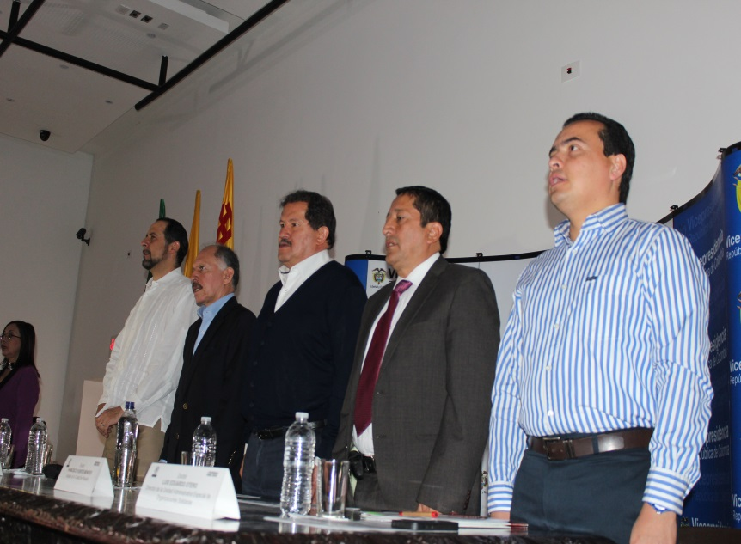

**Izquierda a derecha, Rafael Zabala, Embajador de la FAO en Colombia, Temístocles Ortega, Gobernador, Angelino Garzón Vicepresidente, Francisco Fuentes Meneses, alcalde de Popayán.**

“Estamos trabajando en la creación de conciencia en los alcaldes que los municipios deben verse como parte urbana y rural para aplicar la política de seguridad alimentaria y mirar cómo la parte rural es más productiva en alimentos y lograr que opere la cadena productiva con la cadena comercializadora. El señor alcalde y gobernador lo saben, que tendrán en la vicepresidencia de la república un punto de apoyo para lograr que el Gobierno Nacional colabore con sus políticas” concluyo Angelino Garzón.

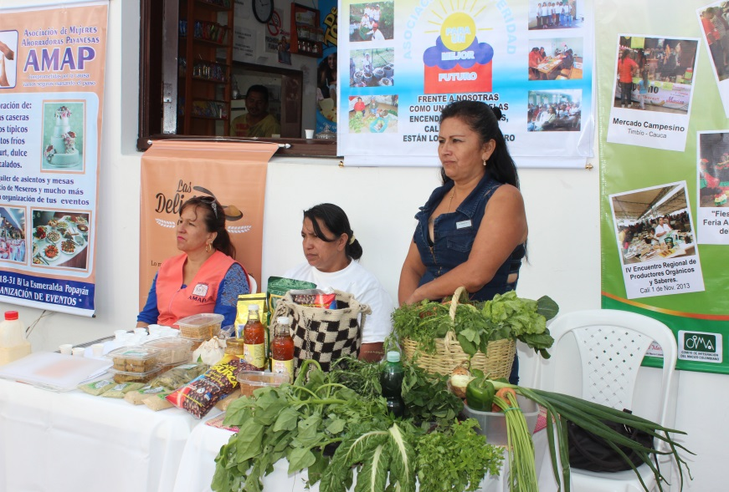

**Exposición de productos de Huertas Caseras en el Municipio de Popayán**

Por su parte el Alcalde, Francisco Fuentes Meneses dijo que en la región se han presentado todas las dificultades, la muerte de policías y militares, sufriendo un conflicto en donde hoy se aspira firmar la paz y el acompañamiento a procesos como el de seguridad alimentaria, procesos productivos, para que los campesinos se queden en sus parcelas, con incentivos para la producción de café, caña panelera, entre otros cultivos. El año pasado con el programa Huertas Caseras se beneficiaron 1000 familias y este año van 900 familias.

También dijo el mandatario payanés que el gobierno coreano ha prometido un acompañamiento técnico en el tema de lo que será el Tratamiento de Aguas Residuales-PETAR, con créditos a través del Gobierno Nacional para que se transfieran a las regiones, municipios y finalmente hacer realidad el proyecto para Popayán que vale 33 mil millones de pesos, de los cuales están conseguidos hasta hoy 8.500 millones de pesos.